“Fylogenie” Spijkers & Schroeven

Werk in groepen van 4 mensen.
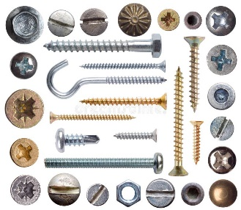
Let er op dat andere groepen niet kunnen volgen wat je binnen de groep doet!

Materiaal per groep: - Een setje spijkers en schroeven.
- Papier (groot formaat).
- Potlood.

- Opdracht Taxonomie
Taxonomie is de wetenschap van het benoemen en indelen in groepen. Je ziet voor je 11 metalen voorwerpen. Maak een lijst van 7 kenmerken die je wilt gebruiken bij je classificatie, zoals aanwezigheid/afwezigheid van een punt of schroefdraad. Maak vervolgens een tabel met op de horizontale as de voorwerpen en op de verticale as de kenmerken. Bijvoorbeeld:

 | “Voorwerp 1” | “Voorwerp 2” | “Voorwerp 3” | Etc.
Kop
Oog
Schroefdraad
Etc.

Kijk je of er een systeem is te ontdekken in je classificatie. Is er een kenmerk dat ze allemaal hebben? Zijn er unieke kenmerken? Breng een systeem aan in je eigen classificatie van metalen voorwerpen.

- Opdracht Fylogenie
Fylogenie houdt zich bezig met de ontwikkelingsgeschiedenis van groepen, welke wordt weergegeven in een stamboom. Maak nu op grond van de voorgaande opdracht een stamboom van de ontwikkelingsgeschiedenis van spijkers en schroeven en geef deze weer in een stamboom welke je op een groot vel papier tekent. Denk na of het om nu levende “soorten” gaat of “uitgestorven soorten”.

Vragen
- Noem twee overeenkomstige voorouderlijke kenmerken.
- Noem twee overeenkomstige afgeleide kenmerken.
- Is er sprake van een “outgroup”? Motiveer je antwoord.
- Kan fylogenie worden bedreven zonder subjectieve voorkeuren?

- Opdracht Presentatie stamboom (5 - 10 minuten per groep)
Presenteer (motiveer) je stamboom aan de groep. Ga bij de presentatie in op bovenstaande vragen. Verdedig waarom jullie stamboom de meest aannemelijke is.
Voorbeeld opdracht
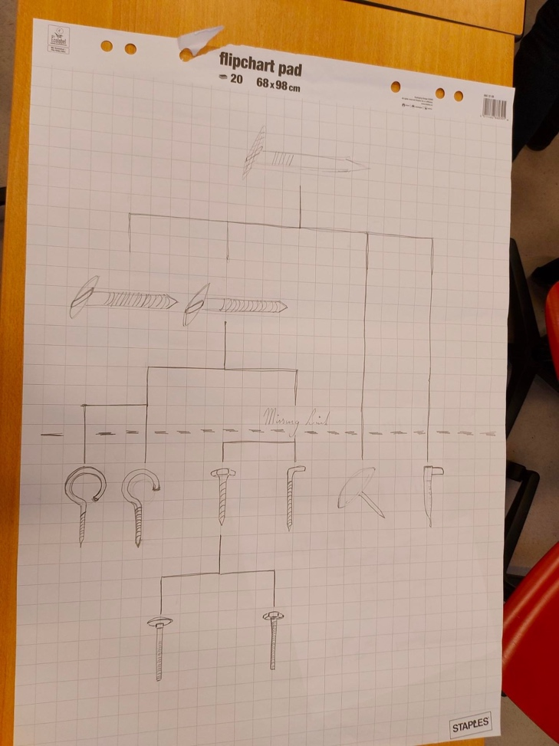
Eindopdracht onderdeel:
- Laat je stamboom zien en laat de afstammingen zien.
- Leg uit wat evolutie te maken heeft met de huidige wereld

